第八单元主题阅读
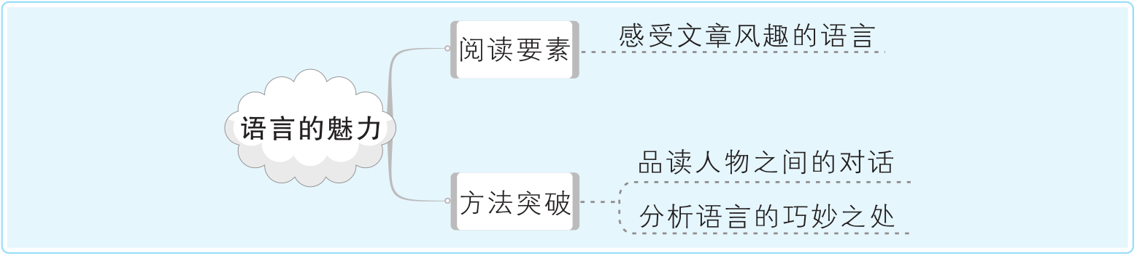
幽默感
今天看电视时，我发现儿子居然说得出每位体育明星的名字，甚至连他们的家庭生活也知之甚详，便开玩笑地问：“喂！请问迈克尔·乔丹的电话是多少？”儿子居然反问：“对不起，爸爸！我不知道，但打听很久了。你知道吗？快告诉我！”我大笑了起来，惊讶地发现，儿子居然有了幽默感。
在许多国家里，有幽默感是对人极高的赞赏。幽默是智慧的火花，是瞬间的灵思。幽默的语言可能化解尴尬的场面，也可能于谈笑间有警示的作用，更可能作为不露声色的自卫与反击。换句话说，幽默是巧妙解决问题的法宝。
譬如在某国家的议会里，曾发生过议员之间争斗的事，有人提议入场者应该把拐杖挂在门口。议长觉得左右为难，若是表决，无论结果如何，总是不愉快的。于是他急中生智，笑着说：“如果为了防止不正当的动作，就须把拐杖挂在会场门口，那嘴也该挂在门口，手脚也该摆在保管处。”引得全场大笑，提议者也在一笑之间摆脱了尴尬的处境。[来源:学&科&网Z&X&X&K]
譬如伏尔泰总是赞赏某人的作品，而那个人却总是刻薄地批评伏尔泰，当有人向伏尔泰说出这件事时，他只是一笑：“我们双方都弄错了！”不过短短几个字，就用幽默化解了尴尬的场面，又做了有力的反击。
但是我必须强调，幽默并不是讽刺，它或许带有温和的嘲调，却不刺伤人；它可能是以别人和自己为幽默对象，在这当中，便显示了幽默者与被幽默者的胸襟与自信。
我曾经看过一个秃头者，在别人对他的头发幽默时，当场变了脸。这一方面可能因为对方幽默不得体，刺伤了他，更可能是因为他原本对秃头有极大的自卑。相反地，我也见过一位秃头的报纸主编，当别人笑称他聪明透顶时，他居然笑着回答：“你小观我也，我早就聪明‘绝顶’了！”你想，若不是他有相当的自信，又怎么可能接着别人的话，幽自己一默呢？
所以，越是开放而富裕的社会，人们越富有幽默感。看来，一个幽默者最重要的条件是拥有完满健全的人格。
1.【理解词语】联系上下文，解释下列词语。
（1）尴尬：_____________________________________________________[来源:Zxxk.Com]
（2）譬如：_____________________________________________________
2.【品读句子】用“____”画出文中表现儿子幽默的句子，读一读。其“幽默”表现在______________________________________________________________________________________________________________________。
3.【提取信息】读文章，回答问题。[来源:Z,xx,k.Com]
（1）作者在阐述“幽默的语言可能化解尴尬的场面”这个观点时，举了两个例子，请用简练的语言概括。
①______________________________________________________________
②______________________________________________________________
（2）作者在阐述幽默“显示了幽默者与被幽默者的胸襟与自信”这一观点时，运用________的手法，写了两个人对待________这种现象的不同态度。
4.【提取信息】请用“ ”画出本文的中心句。
5.【语言运用】读读下面的故事，在横线处填上合适的句子。
（1）诗人歌德在公园散步，与一位批评家在一条仅能让一个人通过的小路上相遇。批评家说：“我从来不给蠢货让路。”歌德笑着退到路边，说：“__________________________________。”
（2）一次，英国首相丘吉尔在公开场合演讲，从台下递上一张纸条，上面只写了两个字——“笨蛋”。丘吉尔知道台下有反对他的人等着看他出丑，便神色从容地对大家说：“刚才我收到一封信，可惜写信人只记得_______，忘了写内容。”
[来源:学.科.网]
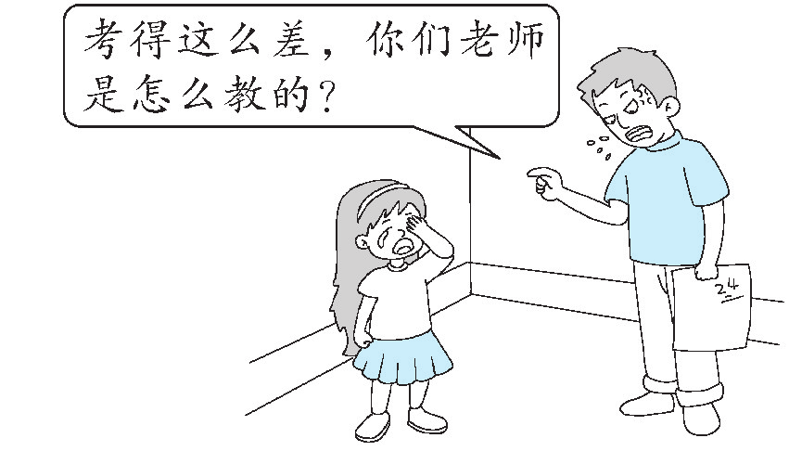
1.【感知漫画】请用简洁的语言描述漫画的内容。
________________________________________________________________________________________________________________________________
2.【发表看法】你同意漫画中的“爸爸”说的话吗？说说你的理由。
________________________________________________________________________________________________________________________________

第八单元主题阅读参考答案
类文阅读
1.（1）指处于两难境地，不好处理。 （2）比如。
2.爸爸自然不知道迈克尔·乔丹的电话，但儿子顺着爸爸的话，向爸爸要电话
3.（1）①议长的一句话解决了拐杖的放置问题，也化解了尴尬。
②伏尔泰笑谈自己被批评的问题，既化解了尴尬的场面，又做了有力的反击。
（2）对比 秃头[来源:学科网ZXXK]
5.（1）我恰好相反 （2）署名
漫画阅读
1.一位父亲拿着自己家的孩子考了24分的试卷，质问孩子：“考得这么差，你们老师是怎么教的？”

